Onorificenza dell’Ordine al Merito
Un grande capitano d’industria
Sabato 15 luglio a Coburg, Dr. Markus Söder, primo ministro bavarese, ha conferito a Thomas Kaeser, presidente del consiglio di amministrazione della società Kaeser Kompressoren, l’Ordine al Merito bavarese.
Coburg - "Questa onorificenza non la si può né comprare, né tantomeno ereditare, bisogna meritarsela", ha detto Söder alla cerimonia per il conferimento dell’onorificenza presso la sede centrale Kaeser a Coburg. L’Ordine viene conferito a coloro che si distinguono per meriti speciali e Thomas Kaeser può a ragione vantare tanti meriti eccezionali: l'azienda non ha conseguito solo un successo economico nel corso dei decenni, Thomas Kaeser si è distinto anche per il suo profondo impegno in numerosi organismi economici. Egli è una "voce sostenibile” per l'economia dell'Alta Franconia, regione per la quale Söder ha anche un'alta stima personale: "Thomas Kaeser ha sempre buone idee e ottimi suggerimenti su cosa si può fare per l'economia dell'Alta Franconia", ha affermato il presidente. Thomas Kaeser ha contribuito alla trasformazione e ristrutturazione di un'economia regionale in profonda trasformazione e così facendo ha rafforzato il dinamismo dell'azienda che è cresciuta e si è sviluppata in tutto il mondo.
Questa benemerenza fa onore anche a Kaeser Kompressoren come azienda familiare perché Thomas Kaeser non circoscrive questa nozione al solo nucleo familiare ma la estende a tutta l'azienda. Secondo Söder, Thomas Kaeser è un grande capitano d’industria, un saggio oratore e la sua particolare autorità è sempre ben accolta e apprezzata.
Thomas Kaeser si è detto molto felice di ricevere questa onorificenza e ha promesso di continuare a dare il meglio di sé e delle proprie energie per il bene della società e dell'azienda. Ha ringraziato le tante persone che lo hanno accompagnato e formato nella sua vita: i nonni e i genitori, i sei fratelli e sorelle, gli amici e i compagni, i 7.500 dipendenti dell'azienda e soprattutto sua moglie Tina-Maria e i suoi figli Jan e Philipp. "Vorrei condividere questa onorificenza con coloro che mi hanno formato e sostenuto per tutta la vita", ha aggiunto.

Thomas Kaeser
Thomas Kaeser è nato a Coburg nel 1953, terzo di sette figli. Nel 1919 suo nonno Carl Senior fondò l'attuale azienda Kaeser Kompressoren che, in seguito, venne portata avanti con successo da suo padre Carl. Oggi, Thomas Kaeser e sua moglie Tina-Maria Vlantoussi-Kaeser gestiscono l'azienda di famiglia che attualmente conta circa 7.500 dipendenti in oltre 140 paesi in tutto il mondo. Thomas Kaeser è presidente della sezione dell'Alta Franconia della vBW (Associazione degli imprenditori bavaresi), presidente della regione occidentale di VBM e BayME (Associazione dell’industria metallurgica ed elettrica bavarese) nonché presidente del consiglio di amministrazione dell'associazione dell'industria metallurgica ed elettrica della Turingia. Egli è anche membro del comitato esecutivo della VDMA (Federazione tedesca dei costruttori di macchine e impianti industriali), membro del comitato consultivo degli espositori della fiera di Hannover, del consiglio di amministrazione di PNEUROP e dell'AUMA (Comitato fiere ed eventi per l’economia tedesca). Nel 2012 Thomas Kaeser è stato insignito della Medaglia di Stato per i servizi resi all'economia bavarese.

Ordine al Merito bavarese
Ogni anno, dal 1957 in poi, l'Ordine al Merito bavarese viene conferito dal Primo Ministro in segno d'onore e riconoscenza per gli eccezionali servizi resi allo Stato di Baviera e al popolo bavarese. Questo riconoscimento simboleggia l'eccezionale impegno dei cittadini della Baviera al servizio della comunità. Il primo a ricevere questa onorificenza fu Konrad Adenauer. Il numero di titolari viventi dell'Ordine al Merito bavarese non deve essere superiore a 2000. Attualmente sono circa 1600.

Foto:

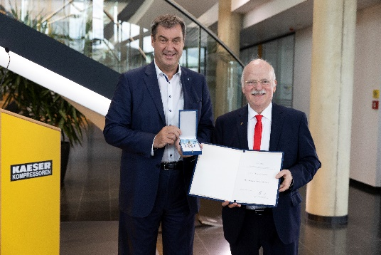

Il primo ministro Markus Söder conferisce a Thomas Kaeser l'Ordine al Merito bavarese.

